**Interação com usuário**

Quando procuramos desenvolver um jogo digital, estamos preocupados com o nosso jogador. Afinal, queremos diverti-lo, trazendo uma experiência agradável.

Quando mencionamos a **interação**, pressupomos que existe uma interface. Afinal, é ela que faz o intermédio das interações do usuário (jogador) no sistema (interface + game).

Entender o perfil do usuário é fundamental ao se pensar nessa interação. Ele vai determinar como esse sistema será construído, propiciar facilidade de uso, aprendizado, memorização e outros atributos da interação com o game.

Os "Critérios Ergonômicos" constituem um conjunto de qualidades ergonômicas que as interfaces humano-computador deveriam apresentar. Eles foram desenvolvidos por dois pesquisadores de língua francesa, Dominique Scapin e Christian Bastien, ligados ao INRIA (Institut National de Recherche en Informatique et en Automatique da França) em 1993. O conjunto é composto por 8 critérios ergonômicos principais que se subdividem em 18 subcritérios e critérios elementares, que são citados abaixo:

**1. Condução:** “refere-se aos meios disponíveis para aconselhar, orientar, informar e conduzir o usuário na interação com o computador (mensagens, alarmes, rótulos, etc.)”.

**a. Aplicação em Games:** Quem nunca viu uma tela de loading (carregando) em um game? Ela é uma forma de informar ao usuário sobre o estado do jogo. É um feedback imediato. Estruturas de navegação para escolha de fases de um jogo também são uma forma de condução por orientar o jogador sobre onde está, quais possibilidades de caminhos tem, etc.

**2. Carga de Trabalho:** “diz respeito a todos os elementos da interface que têm um papel importante na redução da carga cognitiva e perceptiva do usuário, e no aumento da eficiência do diálogo”.

**a. Aplicação em Games:** comandos simples para controle de personagem ajudam a diminuir a carga de trabalho do jogador. Atalhos no jogo para lançar magias ou fazer ações corriqueiras também ajudam a reduzir passos.

**3. Controle Explícito:** “diz respeito tanto ao processamento explícito pelo sistema das ações do usuário, quanto do controle que os usuários têm sobre o processamento de suas ações pelo sistema.”

**a. Aplicação em Games:** possibilitar o jogador pausar o game em alguma situação que deseja, dá esse controle explícito ao jogador. Entender que, certas interações no teclado geram um padrão de ações no jogo, também dão esse controle explicitamente. Assim, ele entende que tipo de ação vai gerar ao apertar tal tecla.

**4. Adaptabilidade:** “diz respeito a sua capacidade de reagir conforme o contexto, e conforme as necessidades e preferências do usuário”.

**a. Aplicação em Games:** permitir que o jogador configure a dificuldade do jogo, sons, comandos de joystick é um respeito às preferências dele. Outro exemplo é considerar a experiência anterior do jogador. Jogos com continuações fazem isso muito bem. Já mantêm certos padrões de interação, pois isso familiariza o jogador rapidamente com o game.

**5. Gestão de Erros:** “diz respeito a todos os mecanismos que permitem evitar ou reduzir a ocorrência de erros, e quando eles ocorrem, que favoreçam sua correção”.

**a. Aplicação em Games:** jogos online que avisam quando cai a conexão, permitindo rapidamente corrigir esse erro ou possibilitar nova conexão, é um exemplo. Outro é quando o jogador vai apagar um jogo salvo e ele pergunta se realmente deseja fazer essa ação. Estamos prevenindo um erro.

**6. Homogeneidade/Coerência:** “refere-se à forma na qual as escolhas na concepção da interface (códigos, denominações, formatos, procedimentos, etc.) são conservadas idênticas em contextos idênticos, e diferentes para contextos diferentes”.

**a. Aplicação em Games:**manter as estruturas de fases em menus no mesmo formato, dá noção de qual contexto o jogador está, localiza-o mais facilmente. Em acesso a lojas de games isso é bem comum. Eles mantêm as seções, o formato, pois isso mantém a coerência e indica ao jogador que ele está em uma loja no jogo, saindo do gameplay principal.

**7. Significado dos Códigos e Denominação:**“diz respeito a adequação entre o objeto ou a informação apresentada ou pedida, e sua referência. Códigos e denominações significativas possuem uma forte relação semântica com seu referente. Termos pouco expressivos para o usuário podem ocasionar problemas de condução onde ele pode ser levado a selecionar uma opção errada.”

**a. Aplicação em Games:**O uso de símbolos padrão como ajuda ser interrogação, pause as duas barras verticais indicam de imediato ao usuário que tipo de ação pode levá-lo a fazer naquele botão. Algo bem específico em jogos, também é percebido em jogos de luta em dispositivos móveis. Alguns fazem os botões com uma mão fechada (soco) e um pé em outra (chute), indicando facilmente que ação vai ser gerada ali.

**8. Compatibilidade:** “refere-se ao acordo que possam existir entre as características do usuário (memória, percepção, hábitos, competências, idade, expectativas, etc.) e das tarefas, de uma parte, e a organização das saídas, das entradas e do diálogo de uma dada aplicação, de outra. Ela diz respeito também ao grau de similaridade entre diferentes ambientes e aplicações.”

**a. Aplicação em Games:** muitos jogos são feitos para rodar em diversas plataformas. Logo, é esperado que eles apresentem o mesmo comportamento nelas. Esse é um exemplo para esse critério.

O artigo serve para refletirmos sobre a importância da área de IHC no contexto de jogos digitais. Perceba que a evolução desse segmento do entretenimento trouxe jogadores mais exigentes perante as experiências vividas no jogo digital. Dessa forma, estudar o design de interação pode ajudar com que usuários e sistemas entendam-se da melhor forma para promover o que há de melhor em um game: a diversão.

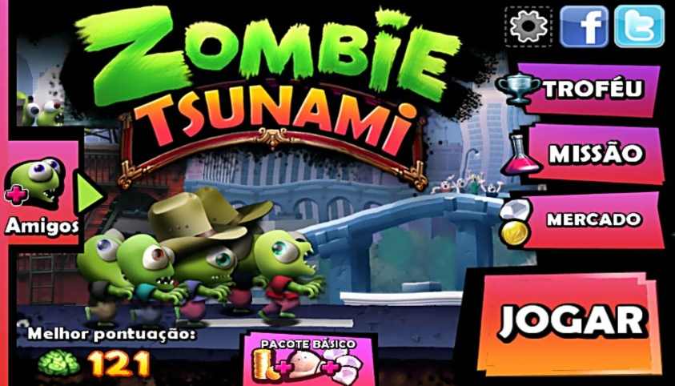 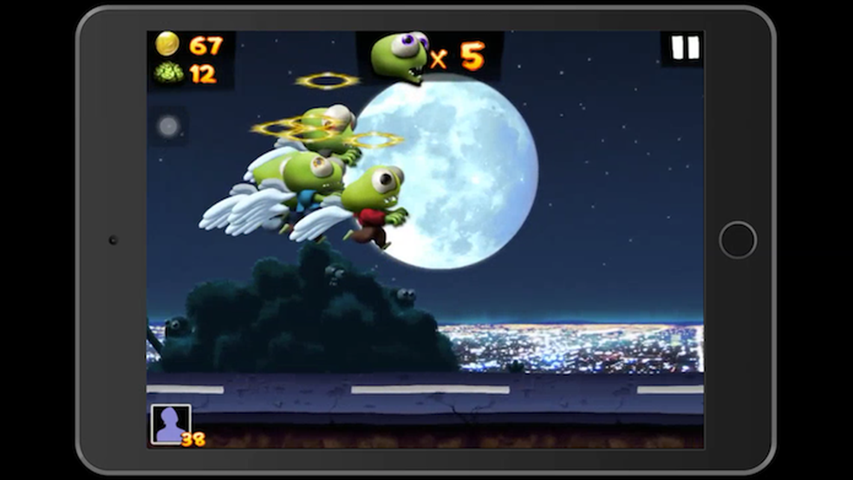

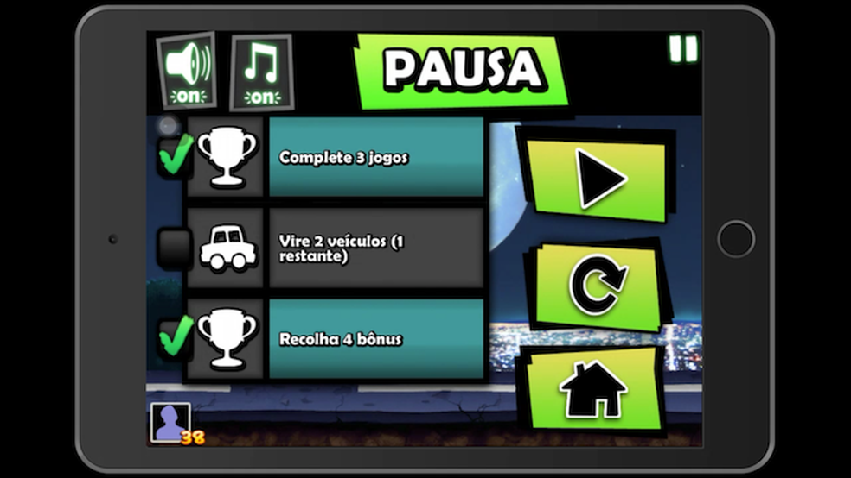 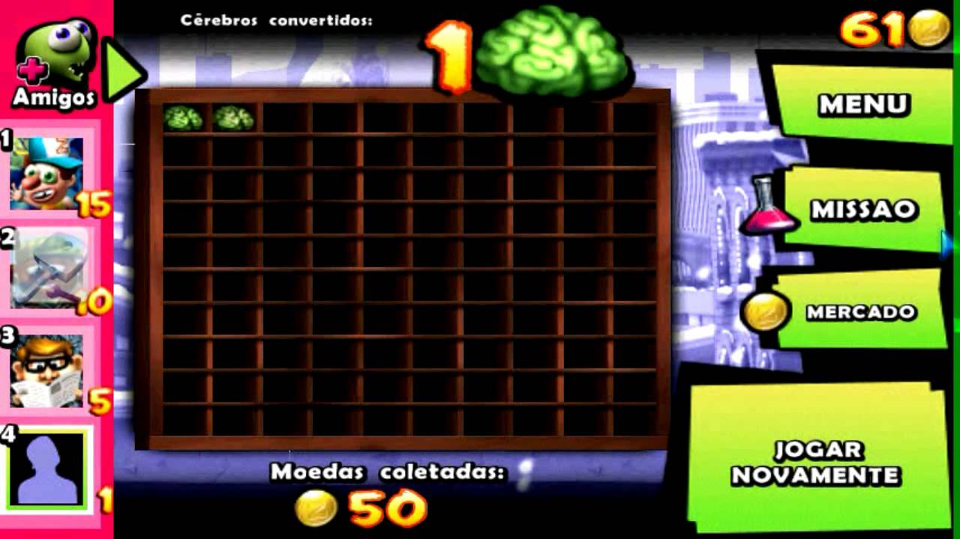

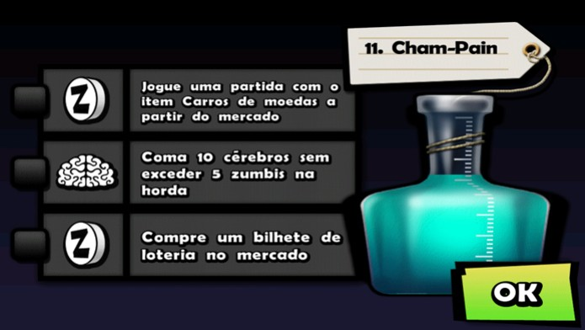 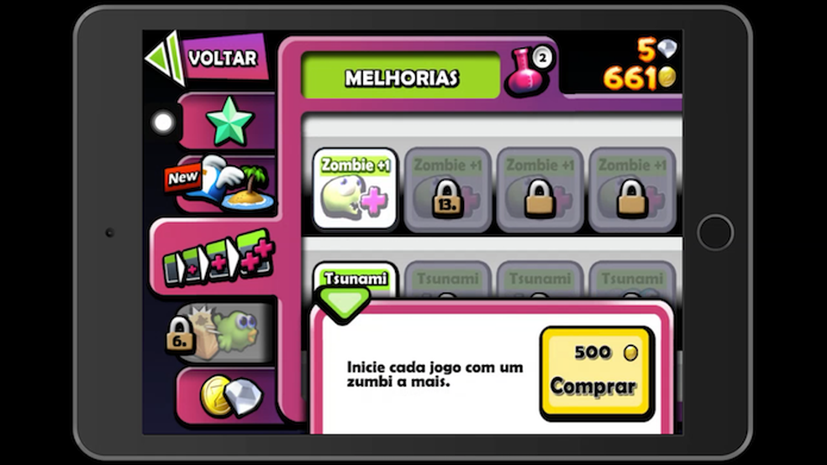

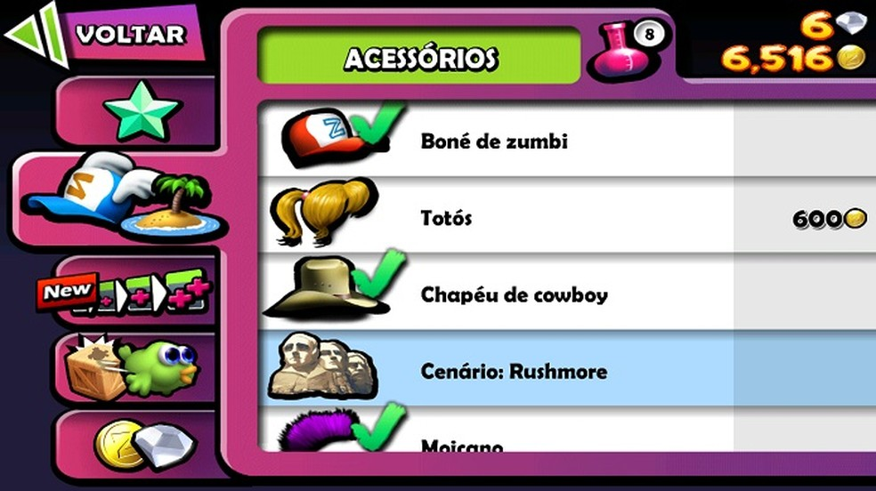 

**Fonte:** *http://www.fabricadejogos.net/posts/artigo-a-interacao-humano-computador-e-jogos-digitais-preocupada-com-a-experiencia-do-jogador/*

*http://www.labiutil.inf.ufsc.br/CriteriosErgonomicos/LabIUtil2003-Crit/100conduc.html*

**Componentes do jogo**

Os componentes são aplicações específicas visualizadas e utilizadas na interface do jogo.

**Avatar** - Representação visual do personagem do jogador

**Bens virtuais** - Itens dentro do jogo que os jogadores podem coletar e usar de forma virtual e não real, mas que ainda tem valor para o jogador. Os jogadores podem pagar pelos itens ou moeda do jogo ou com dinheiro real.

**Boss** - Um desafio geralmente difícil no final de um nível que tem deve ser derrotado, a fim de avançar no jogo

**Coleções** - Formadas por itens acumulados dentro do jogo. Emblemas e Medalhas são frequentemente parte de coleções

**Combate** - Disputa que ocorre para que o jogador derrote oponentes em uma luta

**Conquistas** - Recompensa que o jogador recebe por fazer um conjunto de atividades específicas

**Conteúdos desbloqueáveis** - A possibilidade de desbloquear e acessar certos conteúdos no jogo se os pré- requisitos forem preenchidos. O jogador precisa fazer algo específico para ser capaz de desbloquear o conteúdo

**Controle de fases** – O usuário escolhe o nível de dificuldade do jogo.

**Emblemas/medalhas** - Representação visual de realizações dentro do jogo

**Energia** – Exibe o percentual de energia do avatar.

**Gráfico Social** - Capacidade de ver amigos que também estão no jogo e ser capaz de interagir com eles. Um gráfico social torna o jogo uma extensão de sua experiência de rede social.

**Missão** - Similar a “conquistas”. É uma noção de jogo de que o jogador deve fazer executar algumas atividades que são especificamente definidas dentro da estrutura do jogo

**Níveis** - Representação numérica da evolução do jogador. O nível do jogador aumenta à medida que o jogador se torna melhor no jogo.

**Pontos** - Ações no jogo que atribuem pontos. São muitas vezes ligadas a níveis

**Presentes** - A possibilidade distribuir ao jogador coisas como itens ou moeda virtual para outros jogadores

**Ranking** - Lista jogadores que apresentam as maiores pontuações/conquistas/itens em um jogo

**Tempo** – Exibe o tempo restante ou tempo gasto para a conclusão da fase.

**Times** - Possibilidade de jogar com outras pessoas com mesmo objetivo

**Vida** – Número de vidas restantes do usuário.

Werbach e Hunter (2012) salientam que os componentes descritos acima podem assumir diversas combinações, e essa escolha deve ser feita com base no que atende mais adequadamente as demandas de um determinado contexto.

Fonte: CRISTINA, Amanda . Gamificação, elementos de jogos e estratégia: uma matriz de referência. 2016. p 50.

